Miércoles
10
de mayo

Segundo de Primaria
Artes

Mi entorno es un paisaje

Aprendizaje esperado: compara secuencias de movimientos, formas, gestos, sonidos, colores u objetos en manifestaciones culturales y artísticas de su comunidad y de otros lugares.

Énfasis: realiza secuencias y patrones de formas y colores a partir del paisaje de su entorno.

¿Qué vamos a aprender?

Realizarás secuencias y patrones de formas y colores a partir del paisaje de tu entorno.

¿Qué hacemos?

¿Sabes lo que es un libro de efemérides?

Es un libro que habla acerca de las festividades más importantes de México e incluso de algunas que se celebran en todo el mundo.

Una de esas festividades, la acabamos de conmemorar por su importancia.

¿Sabes a cuál nos referimos?

¡Claro, al 10 de mayo! ¡El día de la madre!

No dejes pasar la oportunidad para felicitar a tu mamá y a las de tus amigas y amigos.

Recuerda algunos temas vistos en las sesiones anteriores, empieza con el paisaje:

Un paisaje en la pintura lo puedes identificar como una representación gráfica de un terreno extenso.

Existen diferentes tipos de paisajes en las obras pictóricas: el paisaje natural, rural y urbano. En ellos el artista comunica sus ideas, sentimientos y emociones a través de la creación del paisaje.

En esta sesión vas a realizar un trabajo sencillo de un “paisaje natural o paisaje montañoso”.

Trabajarás como lo han hecho los pintores, reconociendo e imitando las formas naturales que el entorno te muestra, realizarás los trazos que se vayan proponiendo, para que tu paisaje te quede como a los grandes paisajistas en algunas de sus obras.

Para realizar esta actividad necesitas:

Hojas de papel bond blancas.
Lápiz de escritura No. 2 o 2 ½
Goma para borrar.
Una regla métrica.
Plumones de colores.

Recuerda que la forma es lo primero que se percibe en un dibujo o pintura. La forma se encuentra delimitada por un contorno, tiene una zona interior y otra zona exterior, lo cual se puede explicar como “un adentro y un afuera”.

Primero traza una línea horizontal del extremo izquierdo hasta el extremo derecho de tu hoja. No es necesario que esta línea sea muy recta, porque representa el suelo en el campo, a esta línea los pintores le llaman “línea de horizonte”.

¿Recuerdas lo que es patrón?

Un patrón es un modelo que sirve de muestra para sacar otra cosa igual. El patrón sigue un orden lógico, es una serie de figuras que se repiten.

Como siguiente paso, traza unas líneas irregulares con formas triangulares abiertas, que te darán la idea de unas montañas imponentes y fuertes, que se vean lejos y que puedas formar con un patrón de tres elementos, que van de la más lejana a la montaña más próxima; la idea es crear una serie de montañas. Recuerda que una serie puede ser cualquier secuencia de objetos que hayas ordenado siguiendo un patrón.

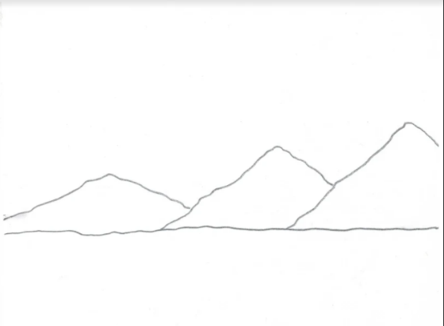

Estas series se utilizan muchas veces como recurso para llamar la atención, ya que las series y repeticiones son agradables a la vista.

Ahora traza unas hermosas aves que vienen viajando libres, por un cielo despejado. En este caso tu patrón será de tres pequeñas aves que se ven de un tamaño diferente según estén cercanas a la vista, por lo que la primera ave se verá más grande respecto a la segunda y ésta más grande respecto a la tercera.

¡Podrían ser unas gaviotas traviesas que vienen de atrás de las montañas, donde existe una playa con un mar muy azul!

¡Puede ser lo que tu imaginación quiera que sea!

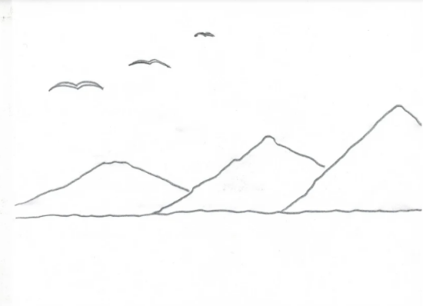
Después de estar volando tu imaginación por los cielos, aterriza en esa gran planicie que te invita a seguir creando elementos en serie. Agrega a tu pintura vegetación abundante como bellísimas flores silvestres, o bien, ligeros y delicados botones de “diente de león”.

No olvides que estas son algunas recomendaciones, pero en realidad tú puedes crear e imaginar flores de formas distintas.

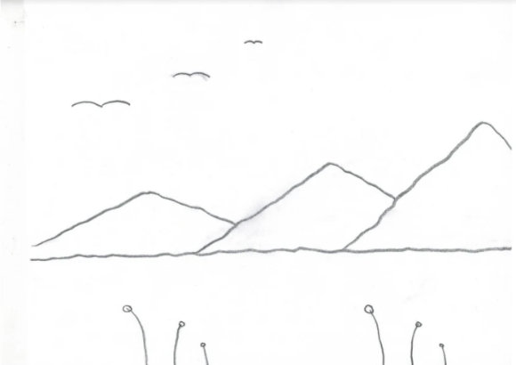

Finaliza este gran boceto con un espectacular e imponente sol que irradia calor, luz y vida. Traza en alguna de las esquinas un círculo, que no sea muy chico, pero tampoco grande, adecuado a tu espacio.

En el contorno del círculo traza unos rayos solares con 8 líneas grandes separadas equitativamente, para luego dibujar otras tantas de tamaño mediano. Finaliza con este gran astro de luz con 8 líneas pequeñas que inician su camino a nuestro bello y azul planeta.
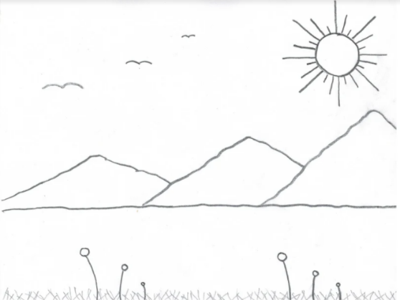

Con esto, estas utilizando los conocimientos que ya se has trabajado como lo es la serie y el patrón.

Ahora llena de color tu trabajo, prepara los plumines; sino cuentas con ellos, usa lápices de colores, crayolas u lo que gustes utilizar.
Pero antes te voy a dar una pequeña información del color. El color en el arte es un elemento muy importante y es la esencia del arte pictórico y de otras artes visuales.

Los colores en la pintura expresan sentimientos; con ayuda de ellos, puedes transmitir mejor lo que quieres expresar con el arte, ya que los colores provocan sensaciones en las personas. El color influye en nuestro estado de ánimo y es esencial para la pintura.

Continúa con la actividad.

Primero da color a las grandiosas montañas. Puedes empezar con colores obscuros como el negro, el café o el gris; incluso puedes aplicarlos dependiendo del tamaño o lejanía de las montañas.

Es el turno de dar vida a la gran llanura donde puedes imaginarte a un ganado pastando y donde corren pequeñas liebres.

En este gran espacio lleno de vida, puedes usar algún tono de verde. Puedes utilizar otros tonos fuera de lo común, aplíquenlos sin miedo, ¡Todo se vale en este gran paisaje!

Es el turno de las flores. ¡Decide y aplica un toque de imaginación!

Cualquier decisión que tomes, será la mejor para tu trabajo.

Es el turno del esplendoroso y poderoso sol.

En este astro, lleno de luz y calor puedes aplicar los colores: rojo, naranja y amarillo.

Con esto, habrás completado un enigmático e interesante paisaje natural.

Recuerda que todas las versiones son muy interesantes, y que cada una de ellas, puede mostrar el estado de ánimo de cada uno de nosotros.

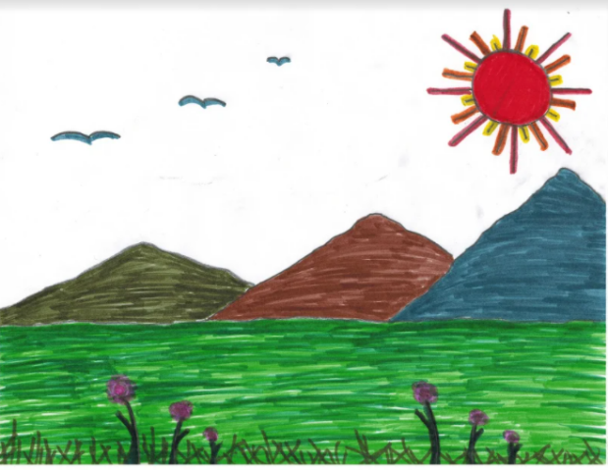
Con práctica y dedicación podrás ser un gran artista o lo que tú quieras ser. La disciplina y tenacidad son importantes, como ejemplo de esta tenacidad y constancia, observa la obra de grandes paisajistas que logran conmover con su obra, y reflejan lo que veían en su entorno.

- Del paisaje al arte de la tierra.
https://www.youtube.com/watch?v=8PLqdPpzyU0

Te estarás preguntando qué quiere decir decimonónico. Es una expresión que se refiere al siglo XIX, es decir, que los paisajes de este gran artista ya llevan más de cien años alegrando la vista de las personas.

El reto de hoy:

Alégrate y realiza una propuesta de trabajo, retrata un paisaje, ya sea de la naturaleza, urbano o rural; algo que quieras expresar o que te cause una hermosa sensación.

Aplica todos los conocimientos que lograste en tus clases de Artes. Usa en los trazos patrones y secuencias a partir de la forma y el color, incluso podría ser un paisaje salido por completo de tu imaginación creadora. ¡Nunca olviden al artista que llevan dentro!

Antes de concluir, queremos recordarte otra fecha importante para los mexicanos, para las alumnas y los alumnos de todo el país.

Nos referimos al Día del Maestro.

No dejes pasar la oportunidad y felicita a tus maestros y maestras, pues ellos son una pieza clave para este país y para tu aprendizaje. Será una forma de reconocer todo su esfuerzo y empeño a su labor.

¡Felicidades a todas las profesoras y profesores!

Si te es posible consulta otros libros y comenta el tema de hoy con tu familia.

¡Buen trabajo!

Gracias por tu esfuerzo.

